4.6 フィルターパック法によるガス状成分、エアロゾル成分濃度
フィルターパック法（以下「FP 法」）により採取した試料について、二次生成粒子のガス状前駆物質であるSO₂、HNO₃、HCl、NH₃ およびエアロゾル成分であるSO₄²⁻、NO₃⁻、Cl⁻、NH₄⁺の測定を行い、それぞれの地域性や期間変動、および光化学オキシダント（Ox）との関係について考察した。調査は7県1市の計8自治体が参加した。FP 法の詳細については資料編を参照。
解析にあたっては、海塩の影響を受けやすく、SO₂ などの発生源も多い沿岸部（市原、綾瀬、川崎、富士）と、首都圏等からの移流が懸念される内陸部（土浦、前橋、鴻巣、甲府、長野）に分けて比較を行った。
なお、本文中のガス状成分濃度はフィルターパックのF1-F3 に捕集された成分の合計濃度を、エアロゾル成分はF0 に捕集された成分の濃度を用いた。なお、FP 法では分級を行っていないため、F0 には、粗大粒子も含まれる。また、図中の粒子化率は、F0-F3 に捕集された各成分の合計濃度中のF0 成分の割合として求めた。

- ガス状成分およびエアロゾル成分の地域性について
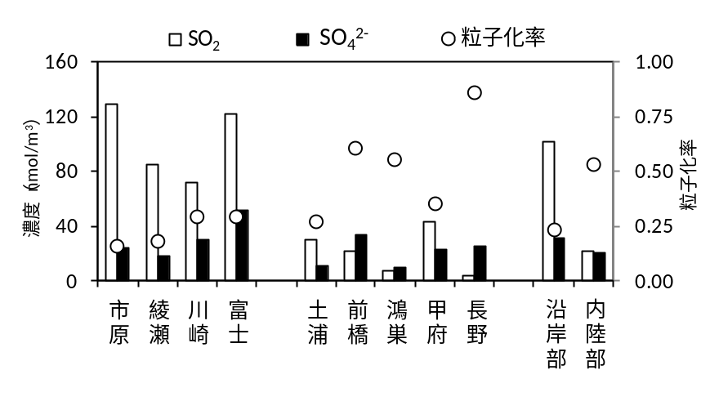平成26年度の調査における各地点のガス状成分の濃度、エアロゾル成分の濃度、粒子化率の平均値を図4-6-1から図4-6-4に示す。なお濃度の単位はnmol/m³で示した。

図4-6-1 SO₂、SO₄²⁻の濃度および粒子化率の平均値
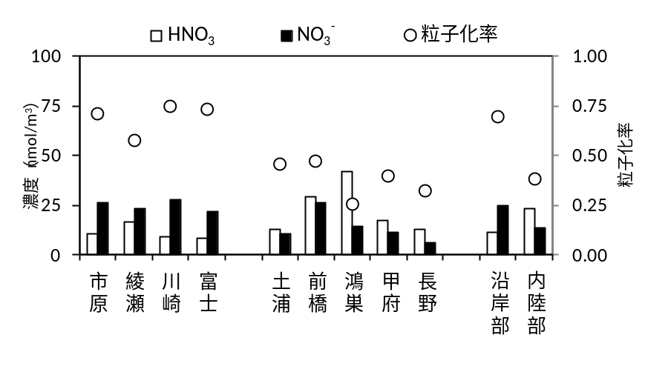

図4-6-2 HNO₃、NO₃⁻の濃度および粒子化率の平均値

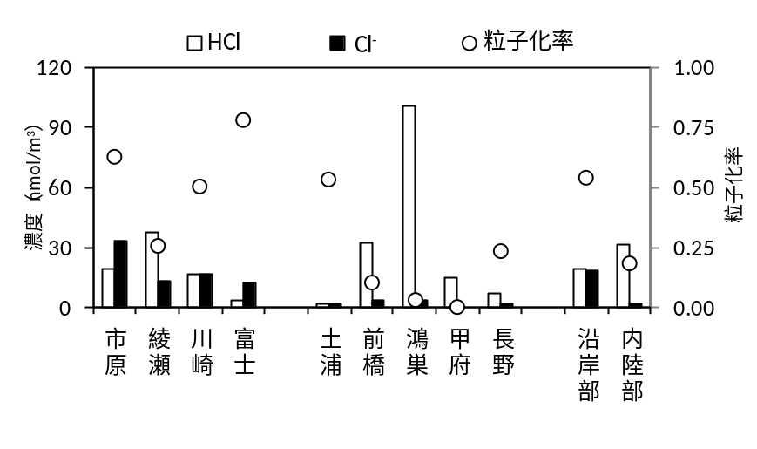

図4-6-3 HCl、Cl⁻の濃度および粒子化率の平均値
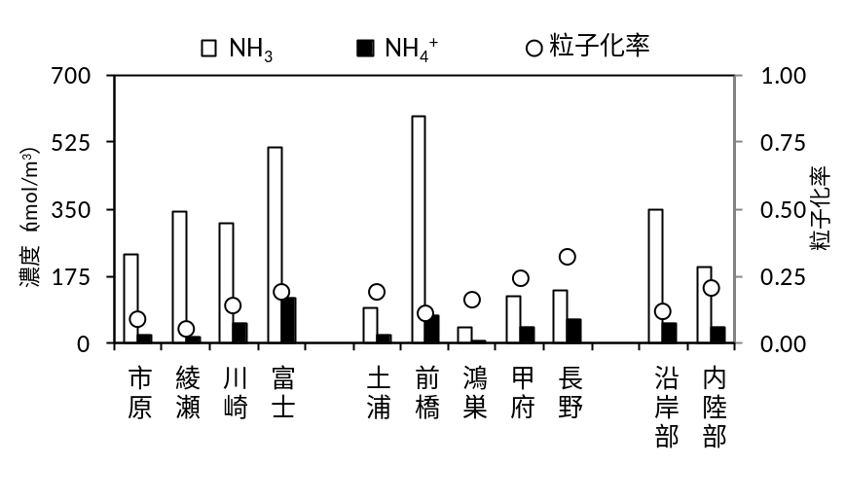

図4-6-4 NH₃、NH₄⁺の濃度および粒子化率の平均値

SO₂は沿岸部と内陸部で比較すると沿岸部の濃度が高い傾向が見られた。沿岸部に位置するSO₂発生源（工業地帯や船舶等）の影響を受けているものと考えられる。SO₄²⁻は沿岸部と内陸部で比較すると、濃度差が小さかった。粒子化率は、沿岸部で小さく、内陸部で大きくなる傾向にあった。沿岸部で発生したSO₂が内陸部へと移送される過程で、SO₂濃度が減少する一方、SO₄²⁻濃度は変動がなく、結果として粒子化率が内陸部で大きくなるものと考えられる。
HNO₃は内陸部の鴻巣、前橋で濃度が高く、沿岸部は内陸部より低い傾向であった。NO₃⁻は、沿岸部の川崎、綾瀬、市原、富士及び内陸部の前橋で高く、内陸部の土浦、鴻巣、甲府、長野で濃度が低くなった。粒子化率については市原、川崎、富士で高く、沿岸部が高い傾向であった。粒子化率が沿岸部で高い傾向が見られるのは海塩粒子とHNO3との反応によって粒子態であるNaNO₃が増加し、逆に内陸部で粒子化率が低下するのは、HNO₃と反応する海塩粒子が少なく、NH₃と反応してNH₄NO₃を形成したとしても、平衡反応により大部分がガス態に解離してしまうためと考えられる。図4-6-5に各地点の全硝酸（HNO₃+NO₃⁻）濃度と、NO₂濃度（常時監視データ）を示す。全硝酸は沿岸部より内陸部の地点の方が相対的に高かった。常時監視のNO₂濃度が一番高かった川崎において全硝酸が37.1で、沿岸部の平均値34.9と比較して顕著な差は見られず、今回の期間測定に関しては全硝酸（HNO₃+NO₃⁻）と常時監視NO₂濃度との明確な相関はみられなかった。

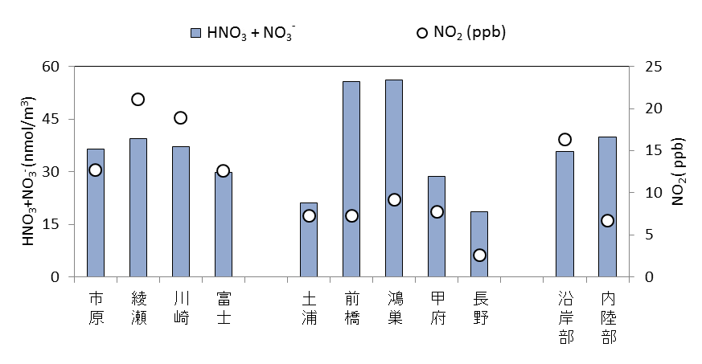

図4-6-5 全硝酸（HNO₃+NO₃⁻）濃度とNO₂濃度（常時監視データ）

HClは沿岸部の綾瀬及び内陸部の鴻巣、前橋で濃度が高くなり、全体的に内陸部の方が濃度が高い傾向にあった。Cl⁻は沿岸部の市原、富士、川崎で濃度が高くなった。Cl⁻は海塩中に多く含まれ、海塩のクローリンロスからHClが発生する他、廃棄物焼却など人為起源の発生源からもHClやCl⁻が発生する。沿岸部でCl⁻の濃度が高くなった要因の一つとして、海塩の影響が大きいことが考えられる。しかし、Cl⁻濃度は沿岸部、内陸部での平均値の差が平成24年度^{１)}、平成23年度^{２)}と比較して小さかった。このことから、海塩の影響は例年より少なかったと考えられる。粒子化率については沿岸部の市原、川崎、富士で0.50以上となった。内陸部では海塩粒子が少ないことに加え、クローリンロスがより進行してガス態のHClが増加するためと考えられる。
NH₃は沿岸部の富士、綾瀬、川崎、市原及び内陸部の前橋で濃度が高い傾向にあった。NH₃の主な排出源は畜産や肥料、自動車等が考えられるが、明確な傾向は無かった。また粒子化率についても地点間の差に明確な傾向はなかった。
（２）ガス状成分及びエアロゾル成分の期間変動について
平成26年度の調査における、沿岸部及び内陸部の大気中ガス状成分の濃度、エアロゾル成分濃度、粒子化率、PM2.5濃度（標準法、甲府は常時監視の日平均値（10:00から翌日10:00まで））および日中（5時～20時）のOx濃度の期間平均値を図4-6-6から図4-6-9に示す。なお、グラフ中の横軸①～⑦は試料の採取日時（H26/7/28 10:00～H26/8/4 10:00 1日単位）に対応している。

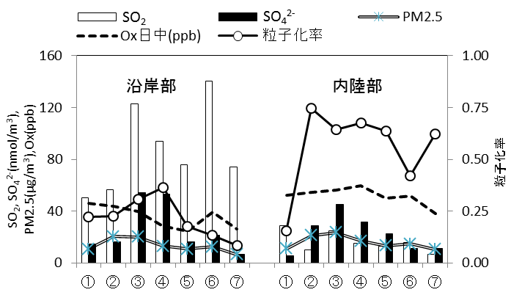
図4-6-6 SO₂、SO₄²⁻、粒子化率、PM2.5濃度および日中のOx濃度の期間変動

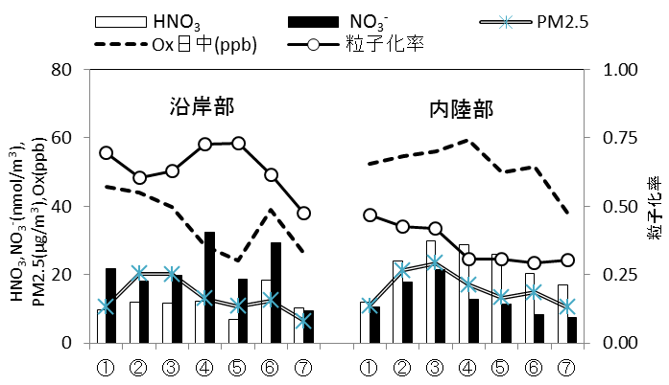
図4-6-7 HNO₃、NO₃⁻、粒子化率、PM2.5濃度および日中のOx濃度の期間変動

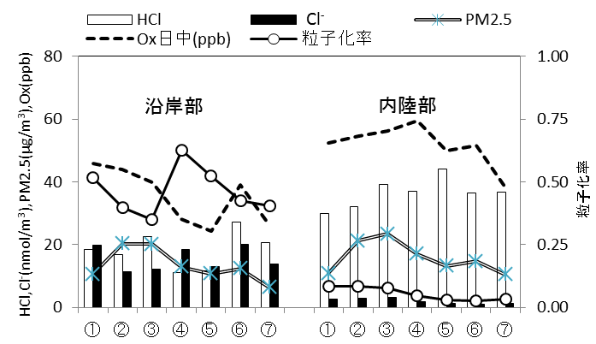
図4-6-8 HCl、Cl⁻、粒子化率、PM2.5濃度および日中のOx濃度の期間変動
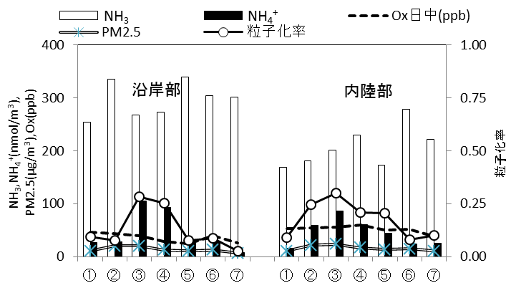
図4-6-9 NH₃、NH₄⁺、粒子化率、PM2.5濃度および日中のOx濃度の期間変動

SO₂は、前述のとおり発生源の影響が大きいと考えられる沿岸部で、内陸部よりも濃度が高い傾向にあった。沿岸部では4地点平均で87.7nmol/m^{３}となった。SO₄²⁻の濃度は、沿岸部と内陸部で比較するとあまり差はなかったが、日間の変動は同様の傾向が見られた。SO₄²⁻の濃度変動は、内陸部ではPM2.5濃度の増減とよく一致していた。
HNO₃は内陸部で沿岸部よりも濃度が高い傾向にあった。HNO₃の沿岸部及び内陸部の濃度変動は日中のOx濃度の変動とは一致が見られなかったが、内陸部ではPM2.5濃度の変動と一致していた。NO₃⁻の濃度変動は、内陸部ではHNO₃と同様にPM2.5濃度の変動と一致していた。粒子化率の変動は少なく、目立った特徴は見られなかった。
Cl⁻は沿岸部で濃度変動が大きく、内陸部では濃度変動が小さかった。沿岸部では、特にCl⁻濃度が高く、海塩の影響を強く受けていることが伺える。HClはCl⁻と反対に沿岸部より内陸部で濃度が高かった。また粒子化率の変動は、沿岸部では日中のOx濃度変動と逆の変動をしている傾向があった。一方、内陸部では粒子化率は日中のOx濃度変動と相関が見られなかった。
NH₃は沿岸部、内陸部ともに濃度変動が小さく、内陸部と比較して沿岸部の濃度がやや高い傾向があった。NH₄⁺の濃度変動は沿岸部、内陸部ともにSO₄²⁻の濃度とほぼ増減が一致していた。粒子化率の変動については、NH₄⁺の増減とほぼ一致し、内陸部は日中のOx濃度の変動パターンと類似していた。
PM2.5濃度の期間変動をガス状成分及びエアロゾル成分の期間変動と比較すると、内陸部のSO₄²⁻、NO₃⁻、NH₄⁺と良く一致していた。沿岸部で排出されたガス状成分が内陸部へ運ばれる過程で粒子化してPM2.5を形成していることが示唆された。

（３）オキシダントとクローリンロスの関係
既報^{３)}では、光化学反応が活発になる条件下では、HNO₃の増加およびそれに伴ってクローリンロスが進行し、生成したHClおよびNH₄Clの大部分がガス態として存在するため、Cl⁻の粒子化率が低下することを報告した。平成26年度の調査期間においても、Ox濃度が増加するとCl⁻の粒子化率は減少する傾向にあり、光化学反応とクローリンロスは密接に関係しているものと考えられる。
平成26年度調査期間中のクローリンロスの状況について考察するため、沿岸部と内陸部のNa⁺とCl⁻の関係を図4-6-10および図4-6-11に示す。なお、グラフ中の横軸①～⑦は試料の採取日時（H26/7/28 10:00～H26/8/4 10:00 1日単位）に対応している。Na⁺を全て海塩由来と仮定すると、沿岸部および内陸部のほとんどのサンプルでCl⁻/Na⁺が海塩組成比（Cl⁻/Na⁺=1.17（当量比））を下回っており、クローリンロスが発生していたものと考えられる。沿岸部では2～4日目のクローリンロスの進行が大きく、Cl⁻/Na⁺の平均値は0.47であった。沿岸部の地点の内、市原はCl⁻/Na⁺が比較的高く、7日間の平均値は0.97であった。内陸部では7日間全体でCl⁻/Na⁺が低く、7日間の平均値は0.37であった。これらの期間は日中のOx濃度が高かった期間と一致していないが、同じ期間に全硝酸（HNO₃+NO₃⁻）濃度が高かったことから、十分な量のNHO₃の供給によってクローリンロスが進行したことを指示している。

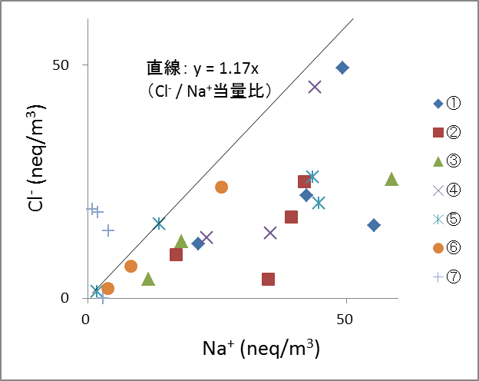
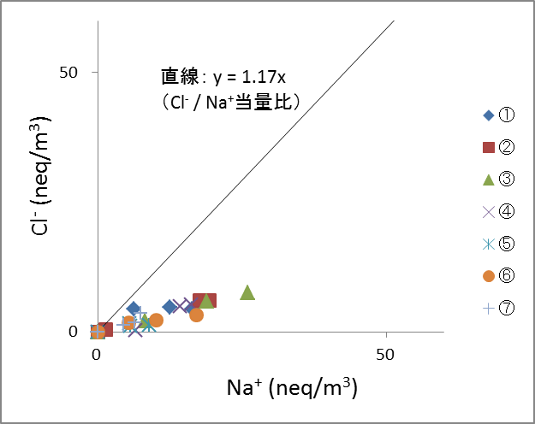

図4-6-10 沿岸部のNa⁺とCl⁻の関係
図4-6-11 内陸部のNa⁺とCl⁻の関係

（４）まとめ
・SO₂は沿岸部で濃度が高く、SO₄²⁻は大きな差がなかった。SO₂ が内陸部へ移送される過程で濃度が減少した結果、粒子化率が増加したと考えられる。
・HNO₃は内陸部で濃度が高く、NO₃⁻の濃度は沿岸部でやや高かった。また沿岸部のNO₃⁻濃度は日中のOx濃度と変動の挙動が類似していた。
・Cl⁻は沿岸部で海塩の影響を受けて濃度が高くなっていたと考えられる。一方内陸部はOx濃度及び全硝酸濃度が高い影響もあり、全体的にクローリンロスが進行していた。

（参考文献）
- 平成24年度浮遊粒子状物質合同調査報告書、関東地方環境対策推進連絡会 大気環境部会浮遊粒子状物質調査会議
- 平成23年度浮遊粒子状物質合同調査報告書、関東地方環境対策推進連絡会 大気環境部会浮遊粒子状物質調査会議
- 平成22年度浮遊粒子状物質合同調査報告書、関東地方環境対策推進連絡会 大気環境部会浮遊粒子状物質調査会議

